Diseño Conceptual Y Arquitectura de Información
GPS Guardian Escolar

Aprendices:
Kevin Andrey Culma Gomez
Nicolas Estid Ruiz Sastoque
Jhon Camilo Suaza Sánchez

Instructor:
Carlos Julio Cadena

Servicio Nacional de Aprendizaje
SENA- Análisis Y Desarrollo de Software
ADSO-3145555
2025
Contenido
Introducción 3
Mapa de navegación (Site Map) 4
Flujos de usuario (User FlowS) 6
Descripción de pantallas principales (Vinculadas a RF) 7
Explicación textual del flujo de navegación 8
Referencias bibliográficas (APA) 9

Introducción
El objetivo de esta fase es traducir los requisitos actualizados del SRS Final y el Análisis de Requisitos del Sistema en una estructura lógica y navegable para la aplicación GPS Guardian Escolar.
Se define la arquitectura de información que garantice:
- Accesibilidad para padres y administradores.
- Flujos intuitivos basados en los RF actualizados (RF1–RF10).
- Priorización de funcionalidades críticas (rastreo, notificaciones, seguridad).
Se entregan:
- Mapa de navegación (Site Map) – Jerarquía actualizada por roles.
- Flujos de usuario (User Flows) – Secuencias clave.
- Descripción de pantallas principales – Vinculadas a RF.
- Explicación textual del flujo de navegación – Con lógica de transición.

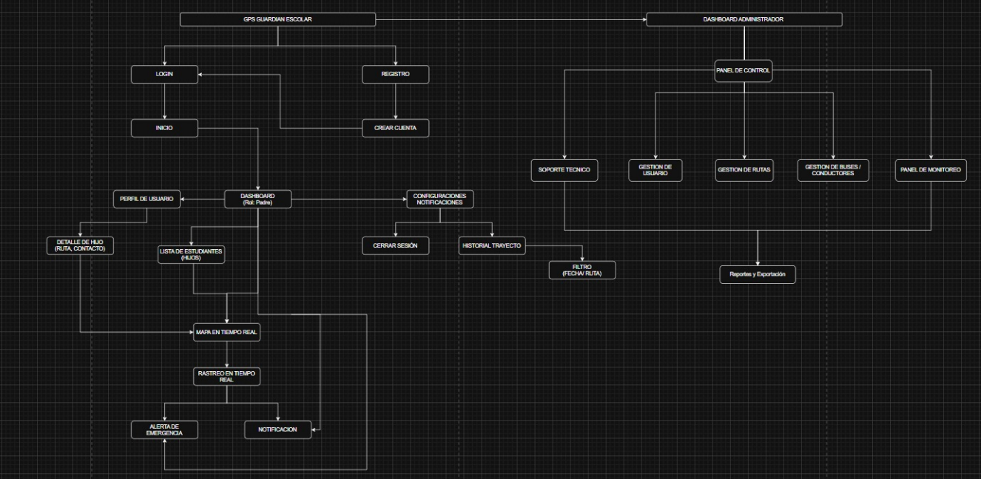
Mapa de navegación (Site Map)

El Mapa de Navegación (Site Map) representa la estructura jerárquica y lógica de la aplicación GPS Guardian Escolar, organizando todas las pantallas y módulos en función de los roles de usuario (padres, administradores) y los requisitos funcionales (RF) establecidos en el SRS Final.
Diseñado con un enfoque centrado en el usuario, el site map adopta un modelo de navegación híbrido:
- Estructura jerárquica con el Dashboard como nodo central.
- Accesos directos a funcionalidades críticas (rastreo en tiempo real, notificaciones).
- Diferenciación clara por rol, evitando sobrecarga cognitiva.
Estructura principal (común a todos los roles):

- Inicio → Login / Registro
- Punto de entrada único.
- Flujo de onboarding para nuevos usuarios (RF1).

- Dashboard (rol dinámico):
- Padres: Acceso inmediato a lista de hijos y rastreo (RF2, RF3).
- Administradores: Panel de control con gestión de rutas, buses y reportes (RF7).
- Módulos transversales:
- Perfil, Configuración, Notificaciones, Cerrar sesión → Accesibles desde cualquier pantalla.
Módulos específicos por rol:
- Padres:
  - Lista de Hijos → Detalle → Mapa en Tiempo Real (RF3.1)
  - Historial de Trayectos con filtros (RF5)
  - Alertas automáticas (RF4.1)
- Administradores:
  - Gestión de Usuarios, Rutas, Buses
  - Monitoreo en vivo y soporte técnico (RF7.1.1)
  - Exportación de reportes
Características técnicas del diseño:
- Responsive: Adaptable a web y móvil (RF6.2).
- Menú lateral persistente (admin) y pestañas inferiores (móvil).
- Consumo de API RESTful en todos los módulos (RF10).

Flujos de usuario (User FlowS)
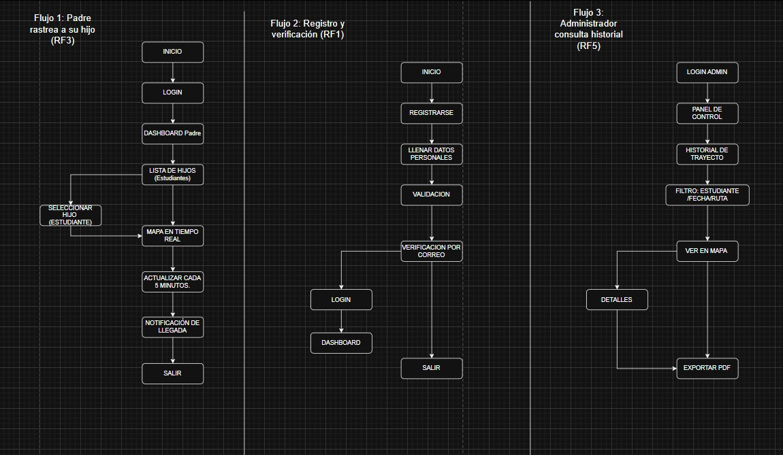

Descripción de los Flujos de Usuario (User Flows)
Los Flujos de Usuario (User Flows) ilustran las secuencias de interacción críticas del sistema, priorizando las funcionalidades de mayor impacto emocional y operativo para los usuarios finales. Cada flujo está vinculado directamente a un Requisito Funcional (RF) y diseñado bajo principios de usabilidad y diseño centrado en el usuario.
Flujo 1: Padre rastrea a su hijo en tiempo real (RF3)
Escenario: Un padre verifica la ubicación de su hijo durante el trayecto escolar.
Puntos clave:
- Tiempo objetivo: 30 - 45 segundos desde login hasta mapa.
- Actualización continua sin intervención del usuario (RF3.1.1).
- Notificación push/email al detectar eventos (RF4.1).

Flujo 2: Registro y verificación de cuenta (RF1)
Escenario: Nuevo usuario (padre) crea una cuenta por primera vez.
Puntos clave:
- Validación progresiva (contraseña segura, formato de correo).
- Feedback inmediato en caso de error (RF1.2.3).
- Recuperación de contraseña integrada (RF1.4).
- Doble opt-in para seguridad (RF8).

Flujo 3: Administrador consulta historial de trayectos (RF5)
Escenario: Un administrador escolar revisa el historial de rutas para auditoría o reporte a padres.
Puntos clave:
- Filtros avanzados con autocompletado (RF5.2).
- Visualización mapa interactivo (RF5.3).
- Registro de acceso para auditoría (RNF 12).

Descripción de pantallas principales (Vinculadas a RF)

Pantalla | RF Relacionado | Componentes Claves | Funcionalidad
Inicio | RF1.1 | Logo, Iniciar sesión, registrarse | Acceso rápido
Login | RF1.3 | Correo, contraseña. ¿Olvidaste tu contraseña? | Autenticación JWT
Registro | RF1.1 – RF1.2 | Formulario + verificación por Gmail. | Validación en tiempo real
Dashboard (Padre) | RF2, RF3 | Lista de hijo, Botón Rastrear, Notificaciones | Vista general
Mapa en Tiempo Real | RF 3.1 – RF3.3 | Mapa (Leaflet), marcador de bus, ETA | Actualización cada 5 minutos.
Notificaciones | RF4 | Lista de notificaciones, configuración | Alertas automáticas
Historial de Trayectos | RF5 | Tabla de historial de trayecto, filtros. | Búsqueda avanzada
Panel Admin | RF7, RF10 | Menú, monitoreo en vivo | Gestión completa
Configuración | RF4.2, RF8 | Preferencia de notificación, seguridad | Personalización

Explicación textual del flujo de navegación

La navegación sigue un modelo híbrido:
- Jerárquico desde el Dashboard (centro de control).
- Acceso directo a funciones críticas (rastreo, notificaciones).
Lógica de transiciones clave:
- Login → Dashboard → Autenticación exitosa (RF1.3).
- Lista de Hijos → Mapa → Selección de estudiante (RF3.2).
- Mapa → Notificación automática → Evento detectado (retraso, llegada) (RF4.1).
- Historial → Mapa histórico → Reproducción de trayecto pasado (RF5.3).
- Admin → Soporte Técnico → Reporte de incidencias (RF7.1.1).
Adaptación por dispositivo:
- Móvil: Pestañas inferiores: Hijos | Mapa | Notificaciones | Perfil.
- Web: Menú lateral (admin) o superior (padre), con breadcrumb para jerarquía.
Seguridad en navegación (RF8):
- HTTPS obligatorio.
- Sesión expira tras 15 min de inactividad.
- Control de acceso por roles (RF8.3).

Referencias bibliográficas (APA)
Norman, D. (2013). The design of everyday things. Basic Books.
Garrett, J. J. (2011). The elements of user experience: User-centered design for the web and beyond (2ª ed.). New Riders.
Cooper, A., Reimann, R., Cronin, D., & Noessel, C. (2014). About face: The essentials of interaction design (4ª ed.). Wiley.
Nielsen, J. (1994). Usability engineering. Morgan Kaufmann.
ISO 9241-11:2018. Ergonomics of human-system interaction — Usability: Definitions and concepts. International Organization for Standardization.

